J-15 Javaによるテーブルゲームの作成
発表者氏名 今野智章
指導教員 教員氏名 昆野幹夫

1. はじめに
1.1 テーマ選定理由
テーマを選定した理由は、誰でも手軽に遊べるようなアプリケーションを製作したいと考え、数ある種類の中でも手軽に使用できるように、テーブルゲームのアプリケーションを開発したいと思いました．
そして、アプリケーションはどこでも使用できるように携帯電話のiアプリにしました．iアプリはJavaを用いて作成するため、Javaの知識を深めながら作成していきたいと思い、テーマを選定しました．

1.2 作成するテーブルゲームの内容
作成するテーブルゲームはオセロとしました．
選択した理由は、ゲームが出来る媒体であればメモリをあまり使用せずに行えることと、携帯電話上であれば準備する手間が省け、実物よりを用意するよりも手軽にゲームを行なえると考えたからです．

1.3 オセロとは
オセロは２人用のテーブルゲームで交互に盤面に石を打ち、相手の石を挟むと自分の石に変わります．交互に石を打っていき最終的に石が多いほうが勝者となります．
ルールは単純で分かりやすいのですが、ゲーム性は奥深く現在でも世界的に楽しまれています．

2. 研究概要
2.1 研究環境

OS : Windows XP

言語 : Java
携帯電話: Docomo(iアプリ)

2.2 開発環境
（１）Java 2 SDK,Standard Edition 1.5
（ORACLE（旧 サン・マイクロシステムズ）のサイトよりダウンロード）

（２）iαppli Development Kit
（NTTドコモの公式サイトよりダウンロード）
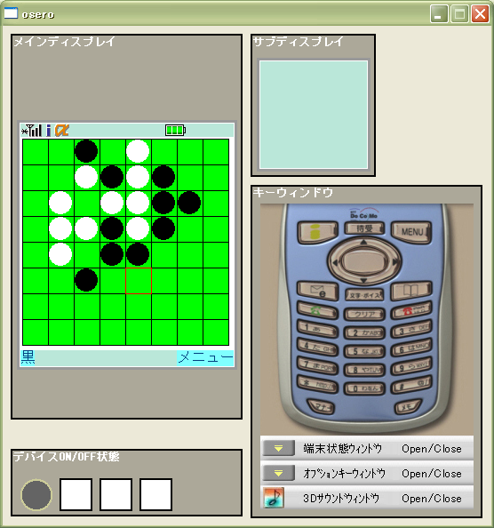

図１ iαppli Development Kitの画面

3. 機能説明
3.1 対戦を選択
メニュー画面の対戦を選択した場合、プレイヤー通しの対戦となります．
このゲームではプレイヤー通しで戦うことになり、石を置き終わったら相手のプレイヤーに携帯電話を渡し、ゲームを行なっていくというシステムになっています．
もし、石を置けない場合は石の色を変えるキーを押し相手の番になります．

3.2 レベル１～レベル３を選択
メニュー画面のレベル１～３を選択した場合、コンピュータとの対戦となります．
このゲームではコンピュータとの対戦を行なうことができ、レベルによって違う戦い方が出来ます．
もし、自分が石を置けなくなった場合はパスを行うキーを押し相手の番とします．
3.3 終了画面
ゲームを選択し、ゲームが終了した場合に結果を表示する．結果には黒・白の枚数を表示し、どちらが勝利したかを表示します．
ゲームが終了したかの判断には、「盤上がすべて石で埋まった場合」、「すべての石が同じ色になった場合」でゲームを終了します．
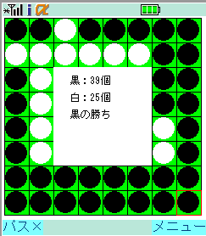

図２ 終了画面

4. コンピュータのレベル説明
4.1 レベル1について
レベル1の石の置き方はそれぞれの四隅のマスから石を置けるところを探していき、置ける場所に置くというシステムになっています．

4.2 レベル２について
レベル２の石の置き方は、石をおけるか判断する開始の場所をランダムで四隅のマスを決め、石を置ける場所を探し、レベル１よりランダムに石を置いていくというシステムになっています．

4.3 レベル３について
レベル３の石の置き方は、石を置いた場合に相手の石を何枚ひっくり返せるかを数え、最も多くひっくり返せる場所を一時的に記憶し、すべてのマスを調べ終わった時に石を置くというシステムにしています．

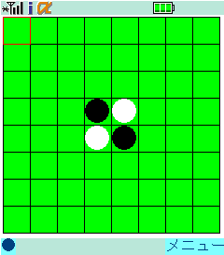

図３ レベル1のシステム

図４ レベル２の判断方法の例

5. 参考資料
Star iアプリ開発テキストブックAシリーズ対応
iアプリゲーム開発テキストブック
iアプリ Javaゲームプログラミング
(著者 布留川 英一）
(発行社 株式会社 毎日コミュニケーションズ）

6. おわりに
今回、デザイン作成や仕様設定などで時間を使いすぎてしまい、予定であった「オセロのプログラムを作成しコンピュータと対戦する」は出来たのですが、「相手の返せる石の数を少なくする」、「手数によって戦い方を変更する」等作成予定であったプログラムを完成させることが出来ませんでした．そのため、完成度としては90％ぐらいだと思います．
残り短い時間ですが、残り10％であるプログラムを完成させたいと思います．

